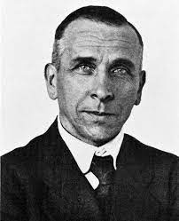
Son nom complet Alfred Wagner
Nationalité
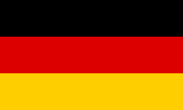
Né 1880 et mort en 1930 a berlin
Sa découverte la dériver des continent
